111學年度幼兒園閩南語沉浸式教學計畫活動歷程紀錄表
幼兒園(全銜)：基隆市安樂國小附設幼兒園( 海豹班)(請填入班級名稱) (字型：標楷體／12大小)
活動時間：112年5月1日至112年5月31日 (字型：標楷體／12大小)
活動內容概述（150字為原則）
結合校慶及老幼共學計畫之延伸活動，我們跟社區的長輩們一同栽種花卉美化蚵殼港新樂園，事後定期帶幼生去澆水，這過程中也會融入閩南語，像是挖洞、放下、補土、用雙手壓土、澆水等，也融入母親節活動除了學習區做卡片，並錄製影片祝福媽媽，對媽媽說辛苦了，我愛你等等的閩南語，校慶進場活動，幼生呼口號結合閩語，安樂安樂真正好，安樂安樂人稱讚，安樂安樂生日快樂，大家健康快快樂樂，來祝福學校百年校慶。
省思與回饋（150字為原則）
經過這一年的沉浸式閩南語計畫，無論老師在什麼活動加入閩南語，幼生幾乎都能做出相對應的反應，也能漸漸在各項活動中習慣使用閩南語，在社區活動與阿公阿嬤互動時，幼生能更快速理解長輩們的話語，以閩語互動也越加自然，無論是母親節或校慶活動，幼生除了學校練習，也會將老師教的閩語帶回家中，說給家人聽，也收到許多家長的正向回饋，讓幼兒也更加認識及喜歡我們本土的語言。

活動照片(含閩南語學習情境/媒材/教具教材)
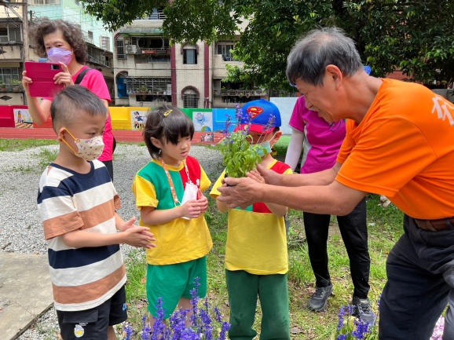 |  |  | 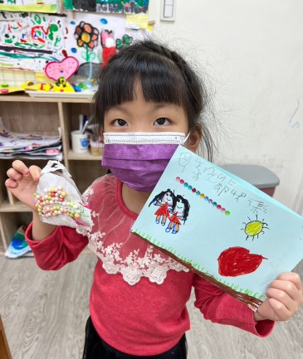
照片說明：與社區長輩一同種植花卉，用閩語互動。  拍攝日期：112年05月9日 |  |  | 照片說明：用閩語說出母親節祝福話語。  拍攝日期：112年05月11日
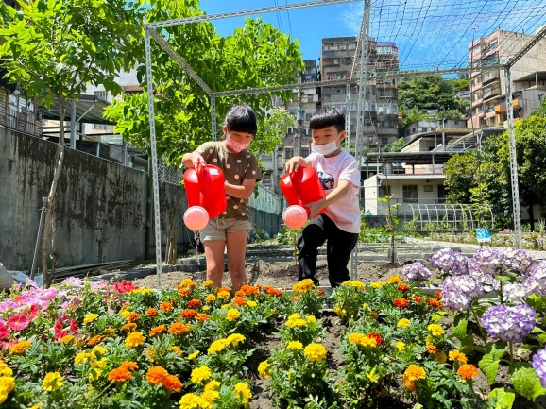 |  |  | 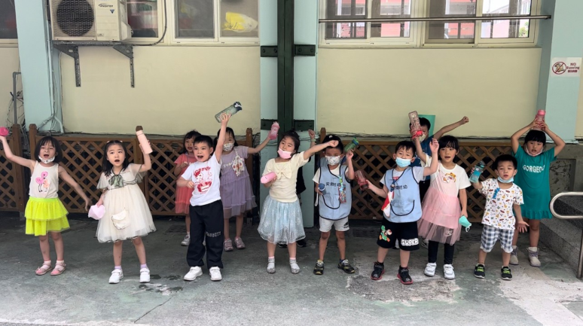
照片說明：認識種植澆花相關的閩語。  拍攝日期：112年05月16日 |  |  | 照片說明：校慶用閩語呼口號。  拍攝日期：112年05月22日
填表人姓名 | 服務單位/職稱 | 電話(含分機) |  | E-mail
杜鈞瑄 | 安樂國小附幼/教師 | 02-24220814*63 |  | ab6040@gm.kl.edu.tw
游育蘋 | 安樂國小附幼/教師 | 02-24220814*63 |  | aa5761@gm.kl.edu.tw
111學年度幼兒園閩南語沉浸式教學計畫活動歷程紀錄表
幼兒園(全銜)：基隆市安樂國小附設幼兒園(貝殼班)
活動時間：112年5月1日至112年5月31日
活動內容概述（150字為原則）
陸續在每次轉銜活動中，老師都會慢慢加入閩南語的指令及物品名稱，像是第一件事情-放水壺；第二件事情-洗手；第三件事情-放鞋子；第四件事情-換衫；第五件事情-去便所等，也會趁排隊等待時間，帶幼兒用閩南語認識身體各部位延伸至遊戲。也結合母親節活動除了學習區作送給媽媽的禮物，並錄製影片，對媽媽說辛苦了，我愛你等祝福的閩南語話語，最後校慶活動準備期間，幼兒表演的口號結合閩南語，祝福學校生日快樂。

省思與回饋（150字為原則）
老師在轉銜時間不斷重複、累積的閩語，讓幼兒自然習慣的融入日常生活中，幾乎常用到的生活物件，皆能用閩語理解並說出，慢慢的在老師還未開口前，就有一半以上的幼生能自己用閩語說出接下來的指令與動作，且帶幼兒用閩南語認識身體各部位延伸至遊戲，讓幼兒覺得閩南語很有趣，吸引幼兒前來排隊，加速轉銜集合時間。校慶及母親節活動也融入閩語在其中，透過老師教學活動的分享，及幼兒回去會自己練習，都能得到家長的認同，看見幼兒進步老師也感到很開心。

活動照片(含閩南語學習情境/媒材/教具教材)
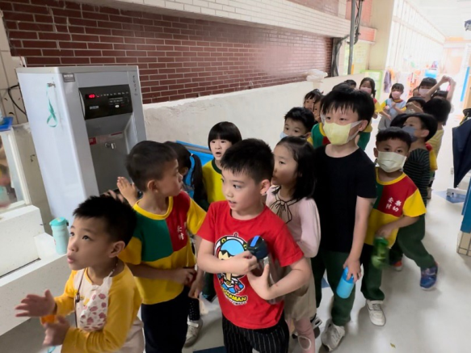 |  |  | 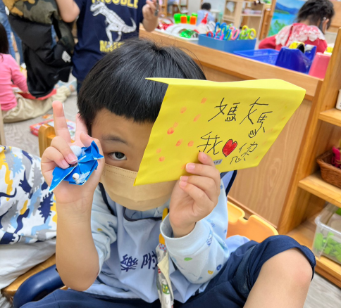
照片說明：轉銜時間用閩語說明接下來的指令  拍攝日期：112年05月04日 |  |  | 照片說明：母親節祝福話語用閩語說出。  拍攝日期：112年05月12日
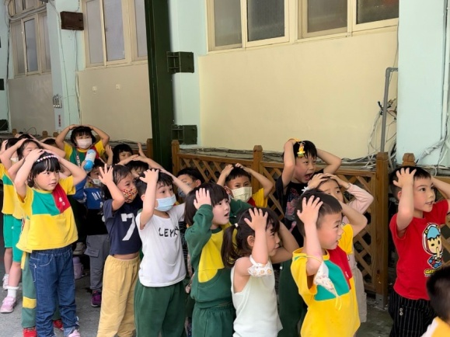 |  |  | 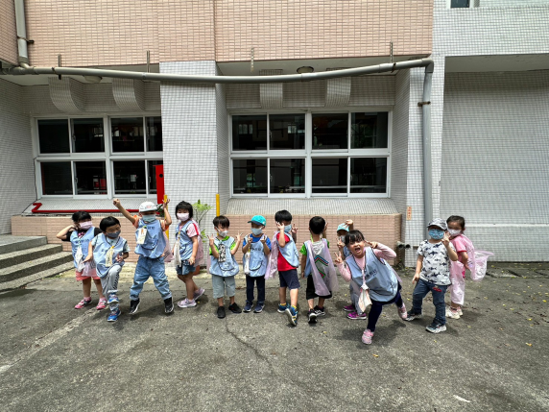
照片說明：用閩語遊戲進行集合排隊。  拍攝日期：112年05月17日 |  |  | 照片說明：校慶用閩語祝福學校生日快樂  拍攝日期：112年05月22日
填表人姓名 | 服務單位/職稱 | 電話(含分機) |  | E-mail
黃亭瑄 | 安樂國小附幼/教師 | 02-24220814*63 |  | ac6545@gm.kl.edu.tw
111學年度幼兒園閩南語沉浸式教學計畫活動歷程紀錄表
幼兒園(全銜)：基隆市安樂國小附設幼兒園（海馬班）
活動時間：112年 5月 1 日至 112年 5 月 31 日
活動內容概述（150字為原則）
五月剛好有個重要的節日—母親節。透過一系列活動，讓孩子知影tsai-iánn阿母生囡仔、晟養的辛勞。過程中也自然的用台灣台語和孩子們進行對談與介紹。和他們介紹母親節、媽媽和相關花朵的台灣台語說法。比論pí-lūn：媽媽、阿母a-bú、娘嬭niû-lé、姨io、阿娘a-niâ、卡桑；康乃馨：剪絨仔花、台灣代表母親節的花—金針花等等。讓孩子知道怎麼說，並錄影用台灣台語和媽媽說出祝福與感謝的話。
除了母親節活動，也和社區長者一起種植花苗，全程阿公阿嬤用台灣台語和孩子作介紹：如何種植花苗的步驟和方式，各花苗的名稱。
省思與回饋（150字為原則）
平日和孩子們很長用台灣台語進行對話和互動，近日活動加上母親節相關議題，是孩子們最愛的媽媽，讓他們對此更有興趣。尤其是發現原來「媽媽」的說法有這麼多，他們更感驚奇，也會回家用他們最深刻的說法稱呼媽媽，家長也會做回饋分享給我們，真的非常趣味。因為也很常和社區長者一起進行老幼共學活動，孩子們在種植花苗時也能自然的與阿公阿嬤對話，或結合動作和詞語進行互動。
活動照片(含閩南語學習情境/媒材/教具教材)
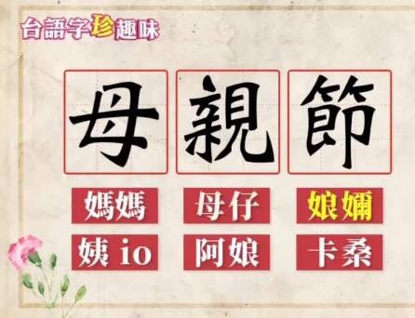 |  |  | 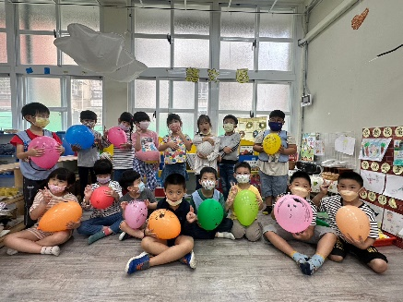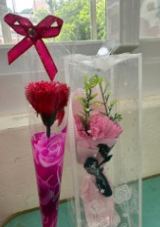
照片說明：台語字誠趣味—母親節，介紹阿母的各種稱呼叫法及相關的花(台語怎麼說)。  拍攝日期：112年5月1日 |  |  | 照片說明：用台灣台語和阿母說感謝的話，送『剪絨仔花』。  拍攝日期：112年5月12日
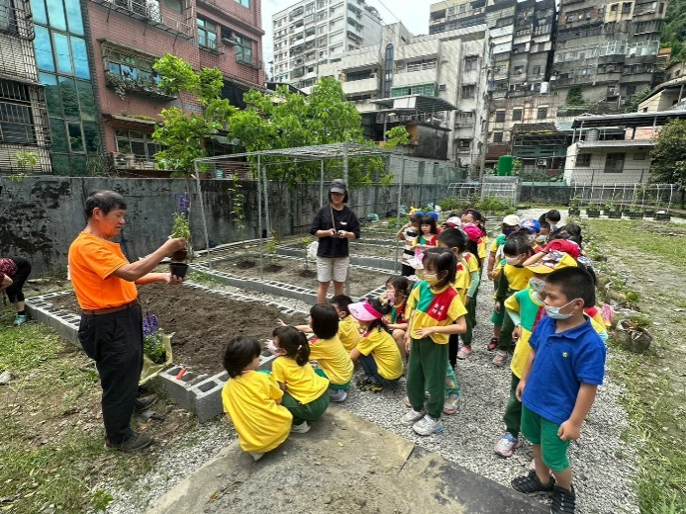 |  |  | 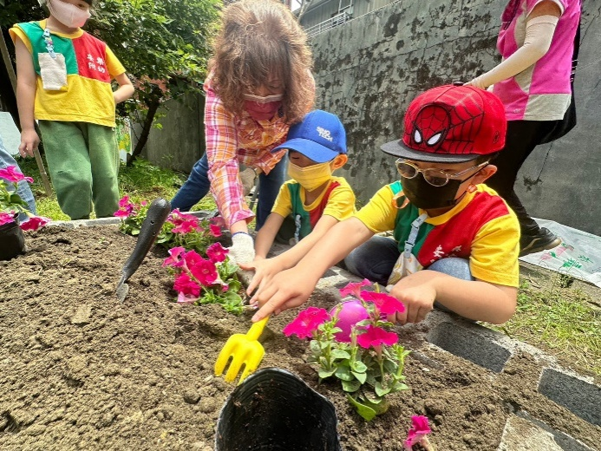
照片說明：阿公用台灣台語介紹花的名稱和如何種。  拍攝日期：112年5月16日 |  |  | 照片說明：社區長者一起種植花苗並用台灣台語對話。  拍攝日期：112年5月16日
填表人姓名 | 服務單位/職稱 | 電話(含分機) |  | E-mail
林雯祈  楊雅雲 | 安樂國小附幼/教師 | 02-24220814*61 |  | maggie343183@yahoo.com.tw  t310227@yahoo.com.tw

111學年度幼兒園閩南語沉浸式教學計畫活動歷程紀錄表
幼兒園(全銜)：基隆市安樂國民小學附設幼兒園(海豚班)
活動時間：112年5月1日至112年5月31日
活動內容概述（150字為原則）
五月有一個重要的日子就是母親節，幼兒們都相當的喜愛自己的母親。我們也一起唱母語兒歌「媽媽你是我愛最愛」歌詞裡面有:「囝仔」、「細漢」、「腹肚內」透過歌詞我們認識阿母懷孕生孩子的過程，也讓幼兒們體驗肚子大的感覺。老師透過討論和幼兒討論母親要做什麼禮物謝謝阿母。幼兒們討論出:卡片、串珠與圖畫。在製作母親節卡片的時候寶貝們也說了想對阿母說的話，阿母辛苦了!阿母我愛你。
省思與回饋（150字為原則）
母親節是慶祝阿母辛苦的日子，我們透過有趣好聽的兒歌開始，讓幼兒認識阿母的辛苦，幼兒在體驗大肚子的時候，感受到肚子大的不舒服，肚子會卡住上廁所會不方便。扮演區也加入孕婦扮演的過程，也讓幼兒扮演阿母生孩子的過程，讓幼兒體驗到生孩子的不舒服。鼓勵幼兒開口使用閩南語交流，幼兒說閩南語的時候會害羞，使用的也都是單字為主，希望慢慢地從單詞到句子，鼓勵幼兒自然的使用更多的閩南語交流。
活動照片(含閩南語學習情境/媒材/教具教材)
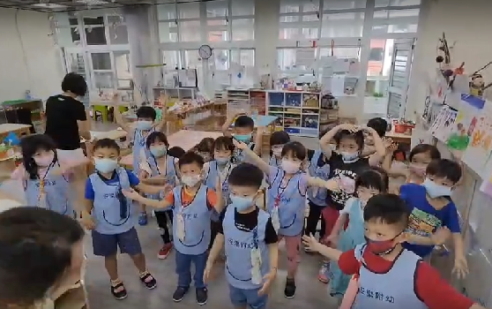 |  |  | 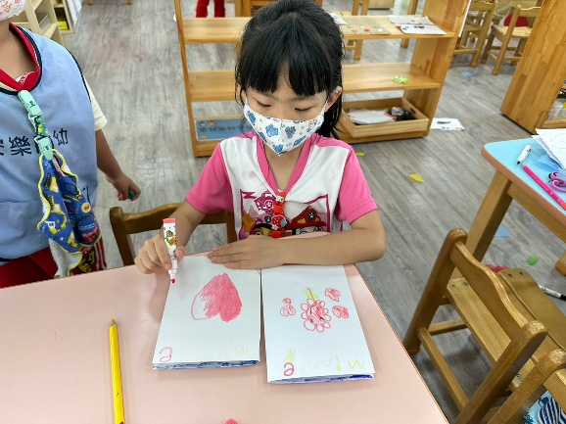
照片說明： 一起用閩語唱母親節兒歌  拍攝日期：112年5月3日 (字型：標楷體／10大小) |  |  | 照片說明：製作卡片送給母親錄製影片用閩語表達感謝  拍攝日期：112年5月3日(字型：標楷體／10大小)
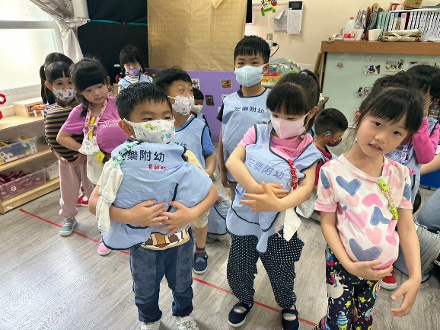 |  |  | 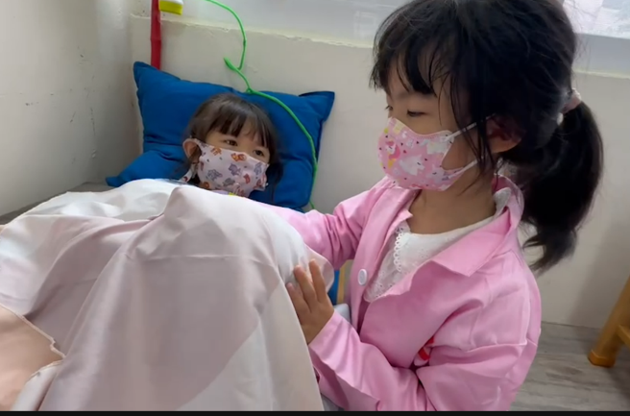
照片說明： 一日體驗大腹肚用閩語說出媽媽的辛苦  拍攝日期：112年5月8日 (字型：標楷體／10大小) |  |  | 照片說明：體驗生小孩的過程用閩南語對話  拍攝日期：112年5月8日 (字型：標楷體／10大小)
填表人姓名 | 服務單位/職稱 | 電話(含分機) |  | E-mail
楊瑛慧 廖育萱 | 安樂國小附設幼兒園/教師 | 24220814轉62 |  | Myself7979@hotmail.com

111學年度幼兒園閩南語沉浸式教學計畫活動歷程紀錄表
幼兒園(全銜)：基隆市安樂國小附設幼兒園( 海星班)(請填入班級名稱) (字型：標楷體／12大小)
活動時間：112年5月1日至112年5月31日 (字型：標楷體／12大小)
活動內容概述（150字為原則）
本月的和動內容著重在生活中的數。配合孩子們的數概念發展，先認識數字的基本說法，再運用簡單的問答，將閩南語數字運用在生活中，如：需要幾塊水果？這裡有幾塊積木？有幾個好朋友等等，讓幼兒從生活運用中，漸漸熟悉數字讀法。
在學習區教具的設計，也融入了一些數數相關的個人操作教具及互動式教具，如：毛毛蟲點數、撲克牌釣魚遊戲、繪本《好餓好餓的毛毛蟲》等等，讓數數更有趣。
省思與回饋（150字為原則）
環境存在很多數字，所以很好運用在日常生活裡。一開始幼兒很難和國語數字唸法相連接，但常常與幼兒用簡單的對話並由數量少到多，循序漸進，一個月下來幼兒已能正確用閩南語1~10的讀法。而也利用此機會觀察幼兒基本數概念的發展，可以說是一舉兩得。
而在學習區時間，因加入了數字相關的教具，所以孩子們在生活對話上或是教具操作時間都有需使用到數字，學習上就更加快速。
活動照片(含閩南語學習情境/媒材/教具教材)
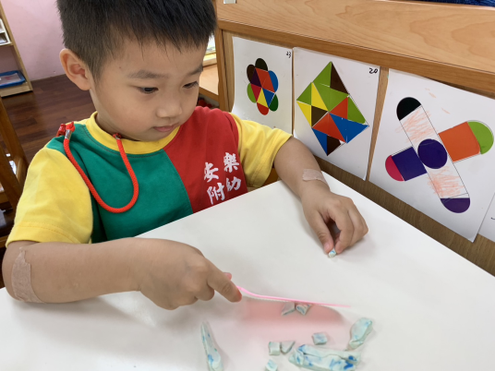 |  |  | 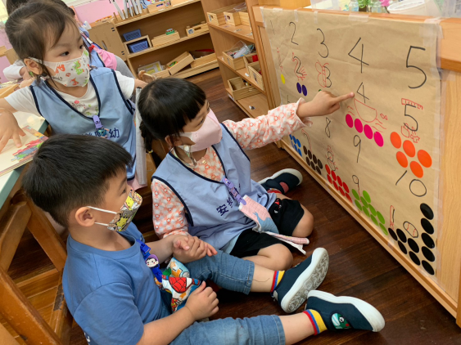
照片說明：學習區幼兒數數自己的黏土切了幾塊  拍攝日期：112年5月5日 |  |  | 照片說明：由數字掛圖一起認識數字閩南語讀法  拍攝日期：112年5月10日
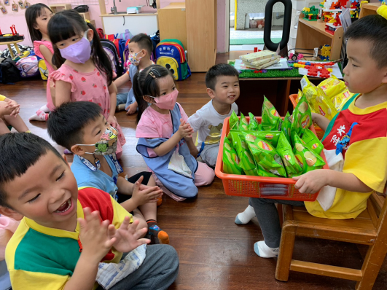 |  |  | 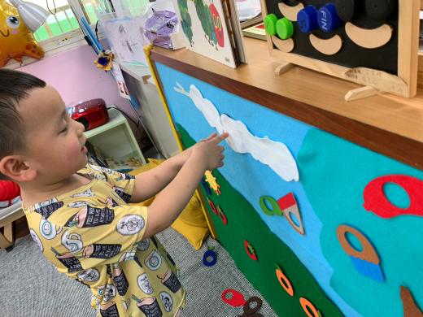
照片說明：小壽星發禮物也要用閩南語數數看幾包喔  拍攝日期：112年5月12日 |  |  | 照片說明：故事牆增添好餓好餓的毛毛蟲操作偶，讓幼兒邊說故事邊數數  拍攝日期：112年5月19日
填表人姓名 | 服務單位/職稱 | 電話(含分機) |  | E-mail
李家如 | 安樂國小附幼/教師 | 02-24220814*65 |  | chiaju512@gmail.com
洪郁婷 | 安樂國小附幼/教師 | 02-24220814*65 |  | yuting05177@gmail.com

